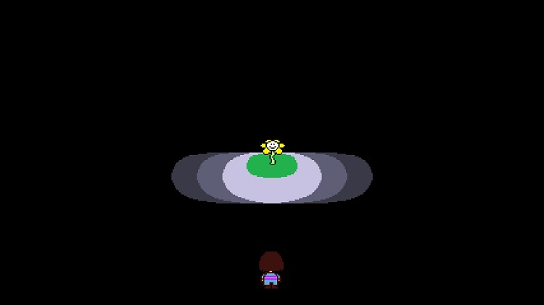

LV ? ??:??

???? - ???????

Continue Reset

Chisktale